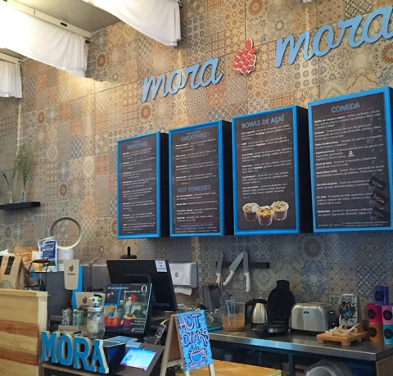

<https://www.moramora.mx>

El menú de  Mora Mora esta diseñado bajo el concepto de “clean eating, ofreciendo únicamente productos con ingredientes puros y de la mas alta calidad. En nuestra planta de producción preparamos los insumos desde cero sin azúcar agregada, sin procesados, sin conservadores y en su mayoría orgánicos.

El menú de Mora Mora esta diseñado bajo el concepto de “clean eating, ofreciendo únicamente productos con ingredientes puros y de la mas alta calidad. En nuestra planta de producción preparamos los insumos desde cero sin azúcar agregada, sin procesados, sin conservadores y en su mayoría orgánicos.

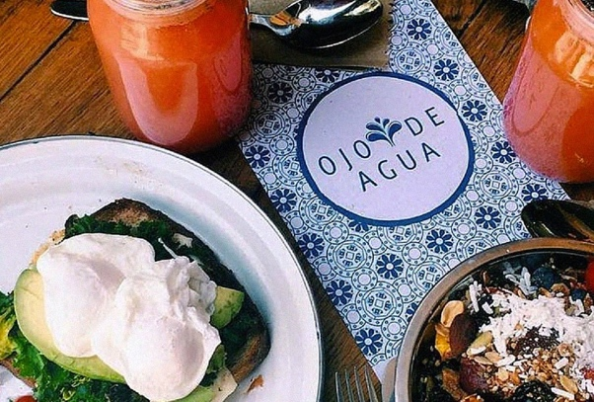

<https://grupoojodeagua.com.mx>

El concepto de Ojo de Agua nace de las ganas de llevarle a la gente parte de lo que la tierra tiene para nosotros. Vivir una vida saludable, en compañía de las personas que queremos, en armonía con la naturaleza y fortaleciendo hábitos que proveen a nuestro cuerpo de herramientas para estar al máximo, es la forma en la que nosotros disfrutamos la vida.

Y fue esa premisa la que sembró la motivación para crear el concepto de Ojo de Agua.

Un lugar que además de ofrecerle a la gente alimentos de la más alta calidad enriquecidos con los nutrientes más fundamentales, le permite a la gente desconectarse un instante y reencontrarse con las cosas que creemos, que son las más importantes.

Todas nuestras recetas son creadas con amor. Siempre tomando como base las frutas y las verduras más frescas y deliciosas, que también ponemos a disposición de nuestros clientes en todas nuestras sucursales. Y es con ese mismo amor, con el que recibimos a nuestros clientes. Nos llena de humildad y gratitud verlos llegar a Ojo de Agua con una sonrisa en la cara pero verlos salir aún más contentos, es lo más importante para nosotros.

Ojo de Agua es un proyecto que nace por amor, amor a la comida, amor a la naturaleza, amor a la convivencia y hoy esa es la razón que nos ha permitido crecer y transmitir ese mensaje cada vez más lejos. Bienvenidos a Ojo de Agua.

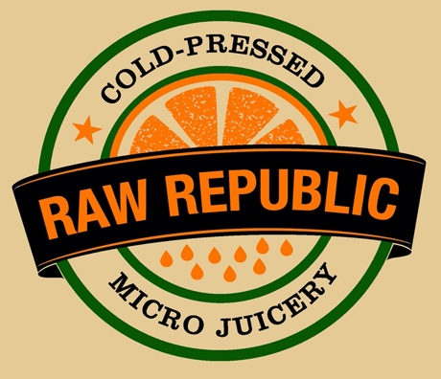

<https://rawrepublicmx.com>

Acai Bowls, Smoothies, Cold-Pressed Juices & Grab N Go Vegan Foods

<https://en.fakc-yeah.com>

Todo comenzó con nuestras mascotas y el amor que compartimos.

​

El estar consientes de lo que sienten por nosotros, nos llevó a preguntarnos:

​

¿son únicamente las mascotas capaces de sentir, de amar, de extrañar, de sufrir o serán todos los animales?

En fakc-yeah estamos convencidos de que, para los animales, el planeta y para ti, el futuro se basa en las plantas.

Además, ¡estamos locos por la comida vegana!

La comida saludable no está peleada con el sabor, existen varios restaurantes en la CDMX que entienden perfectamente la importancia de nutrir a nuestro cuerpo con los ingredientes más sanos y naturales de forma exquisita.

Si tu estilo de vida ajetreado en una ciudad cosmopolita te lleva a comer en un restaurante, esto no implica necesariamente que tengas que comer mal.

En este artículo,te mostraré algunas opciones de restaurantes de Comida Saludable en Ciudad de Mexico. Pasa un rato agradable, degusta tu plato, sin preocuparte por tu salud.

Con la creciente epidemia de obesidad, cada vez más personas buscan opciones más saludables cuando salen a cenar fuera.

Esto ha llevado a un aumento de los conceptos de restaurantes saludables que ofrecen de todo de comida saludable, desde una feria vegana orgánica hasta carnes y productos locales.

Aun siendo un pequeño segmento de la industria, los conceptos de restaurantes saludables ofrecen muchos beneficios y en este artículo te mostrare donde puedes adquirir comida saludable muy rica y sana.